Draga djeco i roditelji!
Prvi zadatak je pogledati pjesmicu na linku ispod teksta. Nakon toga nacrtajte u crtančicu životinju koja vam se najviše svidjela u pjesmici.
IZNENADNI KUPANAC

U drugom zadatku spojite riječi sa slikama, a zatim crvenom bojom zaokružite riječi sa početnim slovom „P“, a zelenom riječi koje završavaju slovom „A“.
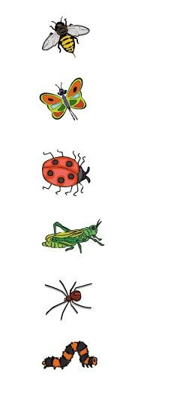

GUSJENICA

SKAKAVAC

LEPTIR

PAUK

PČELA

BUBAMARA

